Федеральное государственное автономное образовательное учреждение высшего образования «Национальный исследовательский университет ИТМО»
Факультет Программной Инженерии и Компьютерной Техники

Лабораторная работа №1
Вариант №310812

Выполнил:
Решетников Сергей Евгеньевич
Группа Р3108
Проверил:

Оглавление
1. Задание 3
2. Исходный код программы 3
3. Результат работы программы 3
4. Вывод 4

1. Задание
Текст задания — см. Рисунок 1

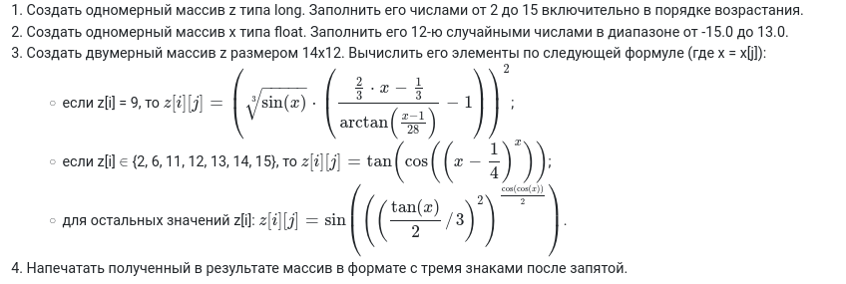Рисунок 1 - Текст задания для варианта №310812

2. Исходный код программы
Исходники доступны по ссылке - github.com/NF-coder/ITMO_repo/tree/main/programming/sem1/lab1

3. Результат работы программы
На изображении ниже (Рисунок 2) представлен результат работы программы.
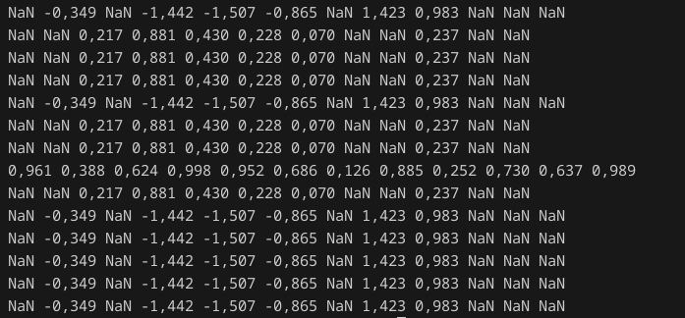Рисунок 2 - Результат работы программы

4. Вывод
В ходе выполнения лабораторной работы я изучил основы языка Java. Научился создавать массивы, использовать циклы, условные операторы, а также стандартную библиотеку Math.

